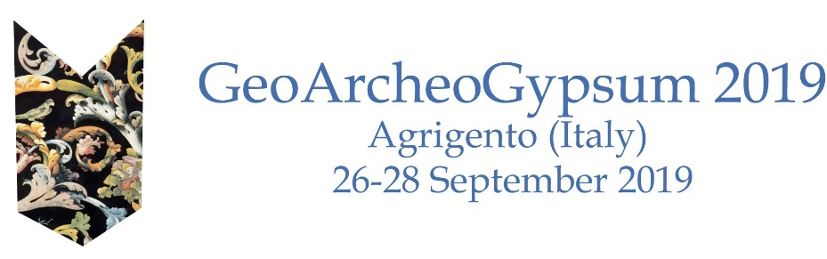

GeoArcheoGypsum2019
Geology and archaeology of gypsum: from lapis specularis to plasterwork
Agrigento, Italy, 26-28 September 2019.
The Assessorato Beni Culturali e all’Identità Siciliana invites all the participants across the globe to attend the conference GeoArcheoGypsum2019 - “Geology and archaeology of gypsum: from lapis specularis to plasterwork”, which is going to be held at Agrigento (Sicily, Italy) from 26 to 28 September 2019.
The conference explore the fascinating world of natural gypsum and its various applications in art through time, such as the Roman lapis specularis used in the windows at Pompeii, the alabaster in the Etruscan world, the selenite and alabaster in ancient Greece and the imitation of precious ornamental stones in the baroque art throughout Europe.
The congress sessions will be held on September 26th and 27th followed the 28th by an excursion to visit the necropolis excavated in the gypsum rock of Santa Elisabetta and Sant'Angelo Muxaro and the The Valley of the Temples (AG).
It is possible to propose both oral and poster presentations (which may be published) in the following sessions:
1) NATURAL HISTORY OF GYPSUM – geology, nature and provenance of gypsum used in art and architecture.
2) ARCHAEOLOGY OF GYPSUM – gypsum in archaeological contextes: ornamental stone, alabaster, lapis specularis, etc.
3) HISTORICAL AND ARTISTIC USE OF GYPSUM – Plaster, stucco, imitation of ornamental stones, etc.
4) MAN AND GYPSUM – The traditions of gypsum quarrymen, stonemasons and plasterers.
The deadline for the submission of abstracts and articles (to be sent to the address: geoarcheogypsum2019@gmail.com) are:
- 30 January 2019 for the abstract (maximum one A4 folder).
- March 30, 2019 the full article (maximum 10 pages including images).
We are waiting for you in Agrigento!

Convegno “GeoArcheoGypsum2019. Geologia e Archeologia del Gesso: dal lapis specularis alla scagliola”.
Agrigento 26-28 settembre 2019.

Organizzato dalla Soprintendenza Beni Culturali e Ambientali di Agrigento, il convegno intende approfondire gli aspetti geologico-naturalistici del gesso e i suoi diversi usi nel corso della storia, nell’ambito archeologico, storico-artistico, architettonico ed etnoantropologico. Verranno presentati i risultati del progetto e il docufilm “Grotta Inferno. La cava romana di lapis specularis a Cattolica Eraclea”.
Il 26 e 27 settembre si terranno le sessioni congressuali mentre 28 è prevista un’escursione alle necropoli scavate nei gessi di Santa Elisabetta e di Sant’Angelo Muxaro e alla Valle dei Templi (AG).
È possibile proporre presentazioni sia orali che poster (che potranno essere pubblicati) nelle seguenti sessioni:
1) STORIA NATURALE DEL GESSO – Aspetti geologico-naturalistici, origine e provenienza del gesso utilizzato nella storia dell’arte e in architettura.
2) ARCHEOLOGIA DEL GESSO – I rinvenimenti nei contesti archeologici: pietra da taglio, alabastro, lapis specularis, ecc.
3) USO STORICO-ARTISTICO DEL GESSO – Gli intonaci, gli stucchi, la scagliola colorata, le imitazioni degli intarsi in pietre dure.
4) UOMO E GESSO – La civiltà dei gessaioli, le tradizioni di scalpellini, scagliolisti e stuccatori.
Gli elaborati dovranno essere inviati all’indirizzo geoarcheogypsum2019@gmail.com entro:
- 30 gennaio 2019 riassunto (massimo una cartella A4).
- 30 marzo 2019 articolo completo (massimo 10 pagine comprese le immagini).
Vi aspettiamo ad Agrigento!

